Консультация для родителей «Как помочь ребенку заговорить?»
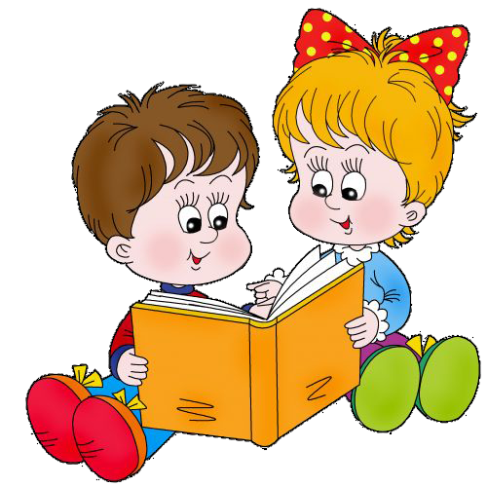
В жизни малыша до достижения им возраста трех лет происходит много знаковых событий, дарящих незабываемые впечатления его близким, таких, как первая улыбка, первых смех, первый шаг. Но, пожалуй, самые сильные эмоции у родителей вызывает первое слово их чада.
Когда Ваш ребенок вовсю разговаривает, Вам уже трудно представить, что когда-то он этого делать не умел. Так здорово знать, что малыш чувствует, что он видел во сне, как он провел день в садике и многое другое. А ребенок просто счастлив оттого, что может теперь задавать бесконечное число вопросов «Что это?» «Почему?» и «Зачем?». Он рад разделить с Вами свои эмоции, рассказать, что ему нравится делать, а что он делать ни за что не будет.
Речь многократно обогащает общение, но все же это не единственная ее функция. Уровень психического развития ребенка напрямую связан с умением говорить. Развитие речи провоцирует прогресс мышления. Ребенок теперь знает, что обозначает, например, слово мяч, и узнает его, будь он большим, маленьким, красным или синим. С помощью речи он учится классифицировать предметы, которые видит, относить их к той или иной группе по определенным признакам, например, геометрические фигуры по форме, машины по наличию колес и т. п.
Еще одна функция речи – это развитие памяти. Подумайте, с какого возраста у Вас сохранились первые воспоминания? Скорее всего, ответ придется на возраст около трех лет, когда Вы уже умели выражать словами свои ощущения. С этого времени память начинает формировать картины прошлого.
То же самое можно сказать про воображение, но относительно не прошлого, а будущего. Малыш может описывать Вам, что он будет делать завтра, представляя себе, как это будет происходить, таким образом опережая настоящее время.
Что же делать, если Вашему чаду почти 2 года, а он до сих пор ничего не говорит?
Во-первых, нужно успокоиться. Первый этап развития речи пассивный, он выражается в понимании слов и накапливании словарного запаса. Чем дольше ребенок не заговаривает, тем резче у него происходит переход от пассивного развития речи к активному. Так что уже завтра Ваш малыш может затараторить и быстро перейти от слов к предложениям. Самое главное, чтобы он понимал обращенную к нему речь и определял многие предметы по их названиям. Если это так, значит, развитие ребенка идет нормально.
Контактные, общительные малыши заговаривают быстрее, а спокойные, любящие играть в одиночестве – позднее. Но Вы как родитель можете непосредственно повлиять на развитие речи Вашего ребенка. Помните, что в период до 1,5 лет его нужно научить слушать. Для этого малыш должен понять, что звуки касаются непосредственно его и обращены к нему. Разговаривайте с ребенком, читайте ему, слушайте вместе музыку или сказки. Причем дети любят слушать одну и одно и то же несколько раз. Так они учатся узнавать звуки, различать слова, и пытаются их повторять. Разделите с малышом радость от узнавания звуков, поддержите его интерес к процессу осваивания речи.
Если Вы хотите, чтобы Ваш ребенок быстрее заговорил, не нужно угадывать все его желания по жестам или мимике. Покажите малышу, что Вам непонятно, о чем он просит. Пусть попытается объяснить свои желания с помощью звуков. У него должна возникнуть потребность в произнесении слов, так создайте ему эту потребность. Вам помогут совместные игры с предметами.
Стимулируйте ребенка учиться называть игрушки, просить Вас подать их ему или выполнить с ними какое-то действие.
Уделите большое внимание играм, развивающим мелкую моторику малыша. Специалистами доказано, что развивая пальчики, мы стимулируем речевые зоны в коре головного мозга, а значит, развиваем речь.
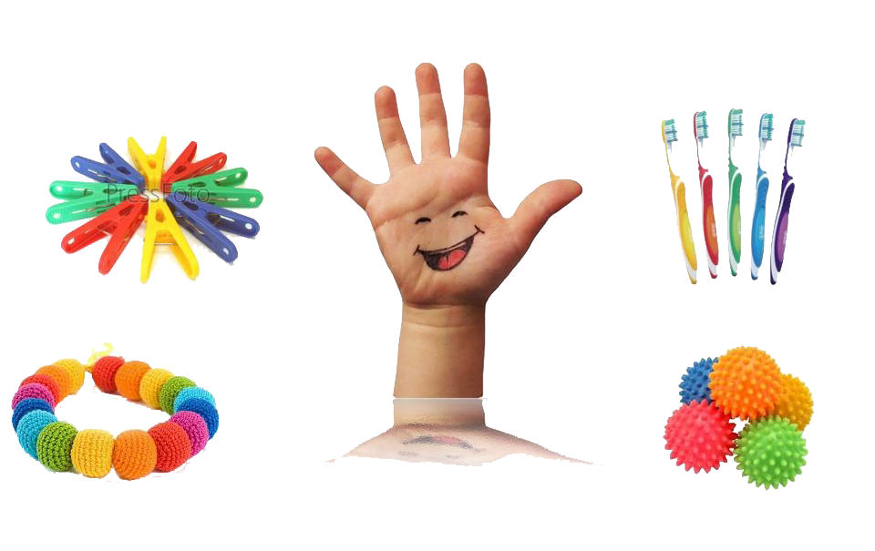
- Можно сделать своими руками сенсорную коробку, в которую необходимо поместить крупу (гречку, манку, рис и т.д.). Проводить инсценировки сказок или придумывать истории самим, помещая в коробку с крупой различные предметы, игрушки из киндер сюрпризов, всё зависит от вашей фантазии. Будьте уверены, что подобные игры вызовут массу положительных эмоций у вашего малыша, а также будут побуждать к речевой активности. И никакой беспорядок нестрашен, если на лице вашего ребёнка светится улыбка.
- Купите в аптеке массажёры Су-Джок различного диаметра, можете катать эти шарики по ручкам ребёнка или позволить ему поиграть самостоятельно. Новые ощущения обязательно понравятся малышу, а вам помогут достичь главной цели – развить речь ребёнка.
- Незаменимы в развитии мелкой моторики игры с пластилином, рисование, пальчиковая гимнастика, которая сопровождается небольшими стишками.
Подытоживая вышесказанное, можно сделать вывод, что для ускорения процесса перехода от пассивной речи к активной родителям необходимо постоянно общаться с ребенком: вместе слушать, вместе играть, читать ему вслух, говорить с ним, при этом проявляя терпение, нежность и любовь. И тогда первое слово из уст малыша не заставит себя долго ждать.

Подготовила: учитель – дефектолог Калюжная Л.В.

